**南京信息工程大学继续教育九州教学点**

**关于做好2024年下半年学位综合考试报名工作的通知**

各位学员：

为切实做好 2024 年下半年学位综合考试报名工作，现就有关事项通知如下。

**一、考试时间：**2024 年 12 月 29 日（具体安排另行通知）

**二、考试地点：**南京信息工程大学校本部**三、报考须知：**

1. 报名

（1）报名时间：2024 年 11 月 15 日—11 月 20 日

（2）报名方式：学生自行在超星系统进行报名，

网址：https://nuist.jxjy.chaoxing.com/login[，操作手](http://nuist.jxjy.chaoxing.com/login%E9%94%9B%E5%B1%BE%E6%90%B7%E6%B5%A3%E6%BB%84%E5%A2%9C%E9%8D%90%E5%B2%83%EE%9D%86%E9%97%84%E5%8B%AA%E6%AC%A2%E9%8A%86)册见附件。

（3）报考对象：2023级在籍学生

2.缴费

（1）缴费时间：2024 年 11 月 22 日—11 月 26 日

（2）缴费方式：学校缴费窗口打开后，考生统一网上缴费（缴费网址另行通知）。

# **四、注意事项**

1.所有考生均在超星系统完成报名，报考流程见附件。

2.考生网上缴费前应仔细核对报名信息确认单中的各项信息， 报名截止后考生信息一律不得修改。**考生因个人原因造成的错报、漏报及考试当天无法参加考试的，后果自负，不予退费。**

3.请务必认真阅读本通知，熟悉报考相关政策和报名事项等，按时报名，防止漏报、错报情况发生。

4.11 月 30 日起可打印准考证（准考证生成后，报名费概不退还）。

5.本次考试暂时不要求提交学位论文，本次通过的学生需同下一年上半年报考学位考试的学生一起提交查重通过的论文初稿。

# 附件：

**1.学生登录**

学位综合考试报名操作流程

电脑端：登录网址：https://nuist.jxjy.chaoxing.com/

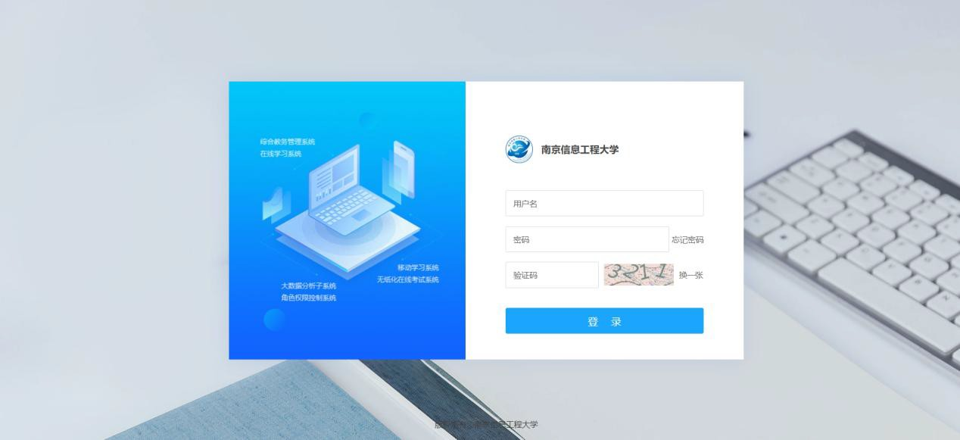使用本系统最佳浏览器为火狐、谷歌 chrome，IE9.0 以上，360 浏览器。本地址是南京信息工程大学。

说 明 ： A、用户名：学号 B、密码：用户登录系统的密码；

登录密码不记得可以找教学点老师重置。

# 2.申请学位综合考试

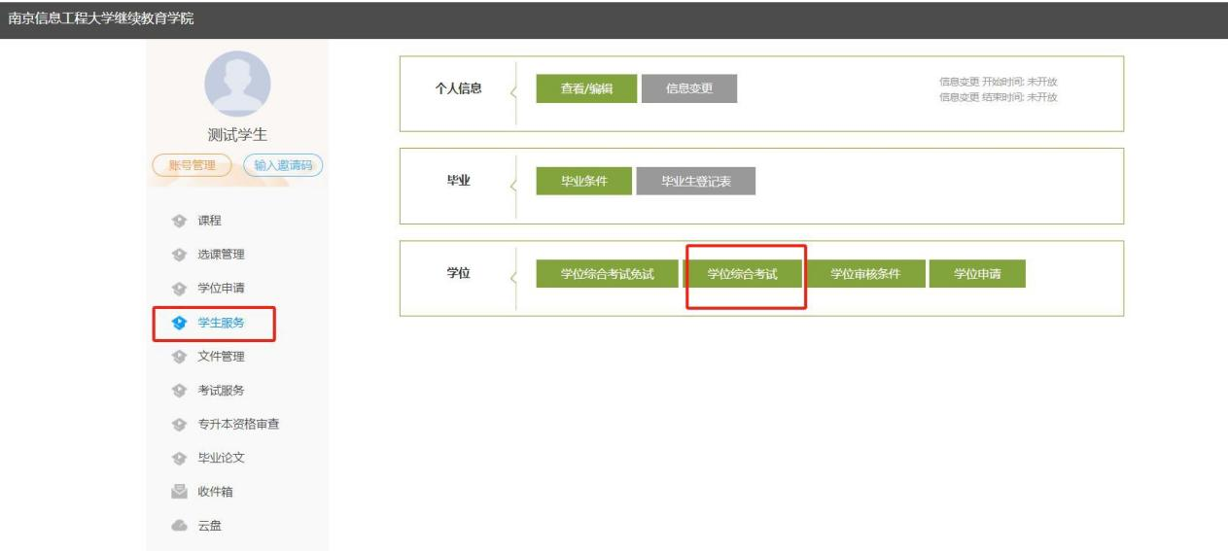

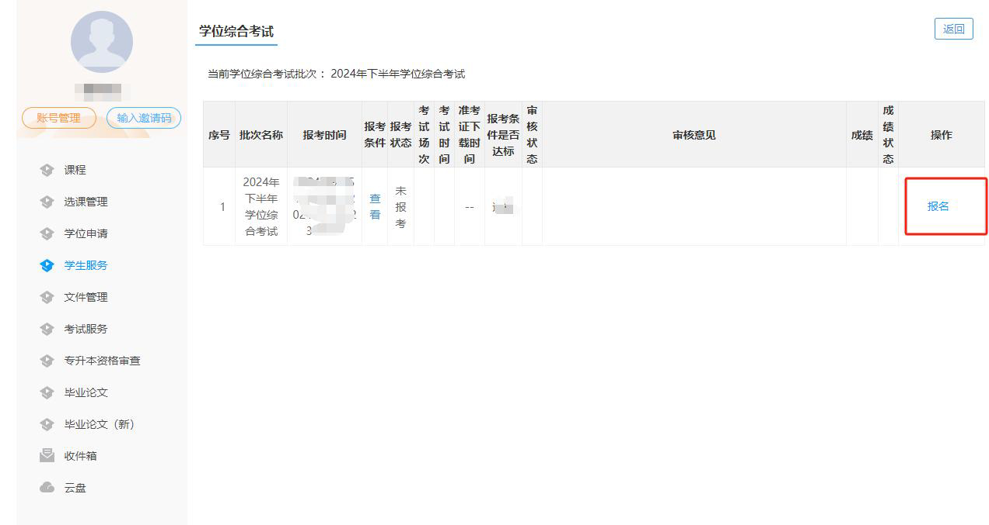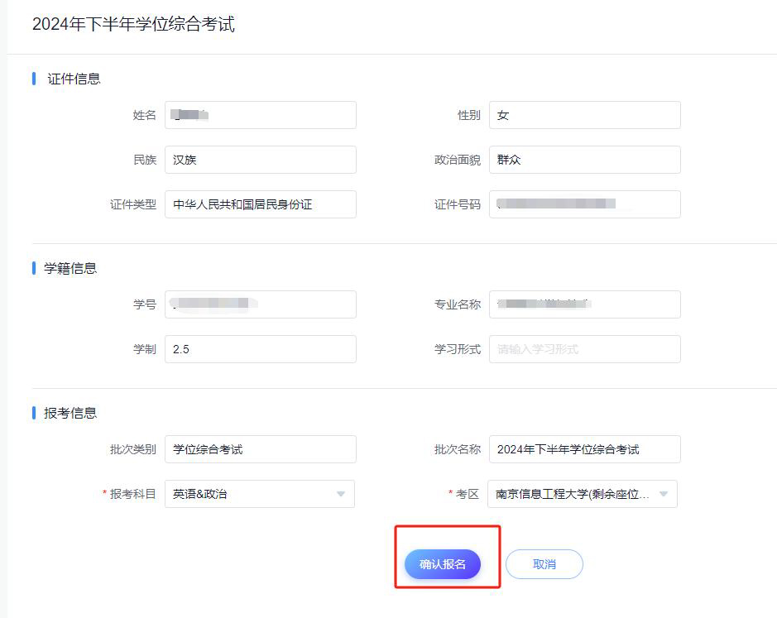



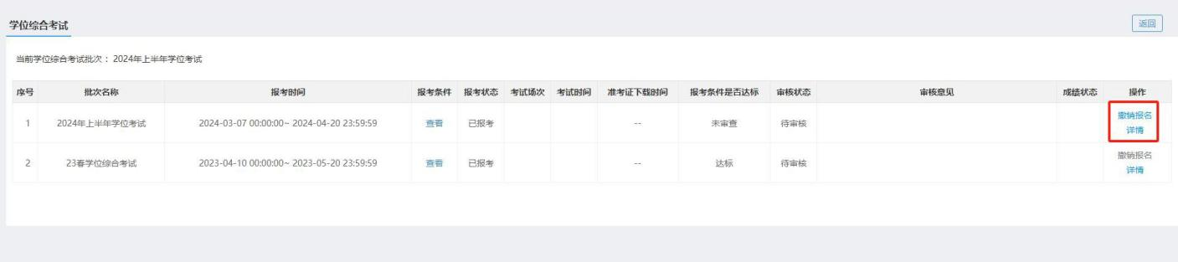报考完可以查看报考详情和撤销报考。

等待管理员审核通过。

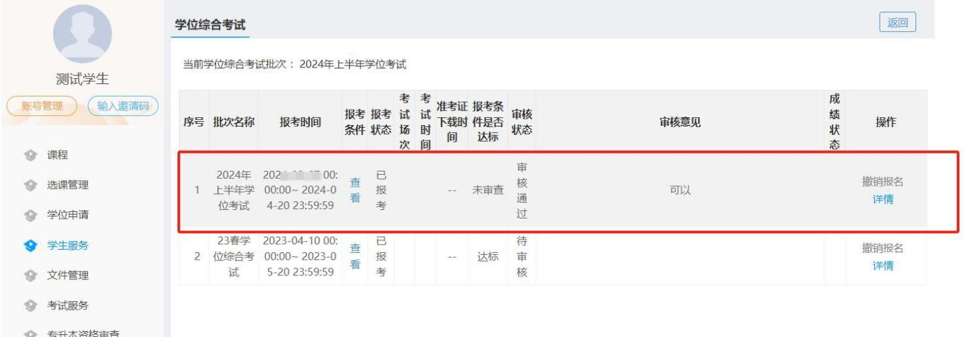

南京信息工程大学九州教学点

2024年10月10日